1. 命令执行截图：

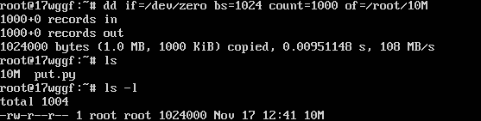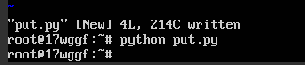

1. 最终上传结果：

